资产处置公告

我集团现拟对热水系统中的热水主机（8台）、抽水泵（6台）及刷卡机（600个）进行公开处置，现予特此公告，若有需求，欢迎大家现场商谈。

地址：市中区苏稽镇蚕桑村乐山市计算机学校内
联系人：李仕超 联系电话：13679609058
附件：拟处置设施实物如下图列示：
设施1：热水主机（8台）
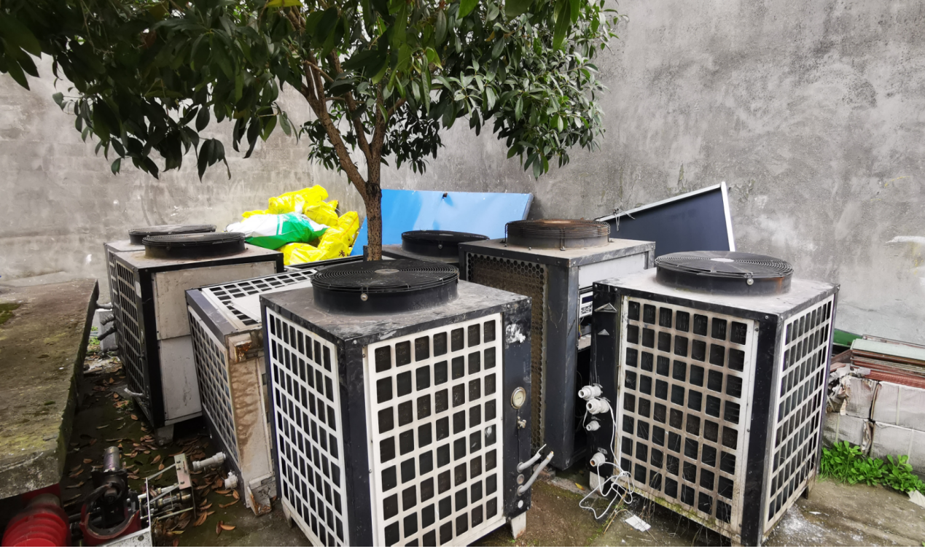

设施2：刷卡机（600个）
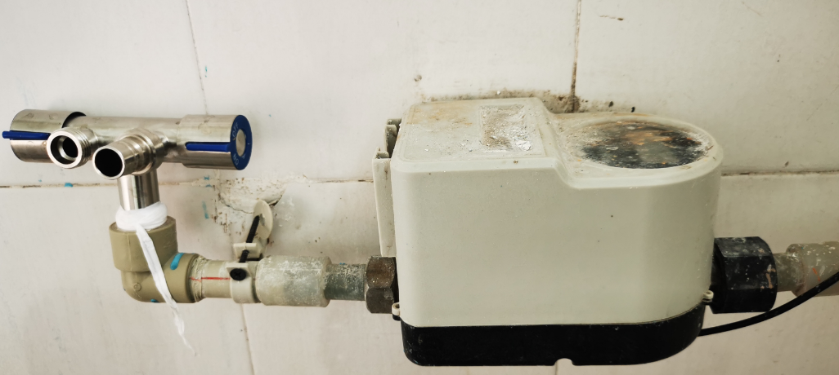
设施3：抽水泵（6台）
